Poznajemy symbole narodowe, jak powstało państwo polskie? - Czy znasz odpowiedz na to pytanie? Spróbujemy wspólnie odpowiedzieć na to pytanie i utrwalić zdobyte wiadomości.
- Wysłuchajcie zagadki:
“Pytanie nietrudne, każdy to przyzna. Jak się nazywa nasza Ojczyzna? /Polska/
1.Godło to ważny znak dla danego kraju. Polska za swój znak wybrała orła. Godło wieszane jest w budynkach takich szkoły, przedszkola, urzędy i inne instytucje. Na godle znajduje się biały orzeł z koroną na głowie, która zwrócona jest w prawo. Skrzydła dla orła są rozwinięte, dziób i szpony złote. Umieszczony jest w czerwonym polu tarczy.
2. Obejrzyj ilustracje orłów, które można spotkać w Polsce. Są to ptaki drapieżne (czyli takie, które polują na inne zwierzęta). Swoje gniazda zakładają zwykle w wysokich niedostępnych miejscach np. na szczytach gór, półkach skalnych, wysokich drzewach, czasem nawet na dachach wysokich budynków, np. wież.
3. Posłuchaj legendy o powstaniu państwa polskiego przeczytaj tekst wspólnie z rodzicami
Legenda o Lechu, Czechu i Rusie.
Było to dawno temu. Tu gdzie jest dziś Polska, rosły gęste lasy. Trzej bracia: Lech, Czech i Rus, wyruszyli w poszukiwaniu miejsc na swoje osady. Rus pojechał na wschód, Czech na południe, a Lech na zachód. Po wielu dniach dotarł do polany, na której stał ogromny dąb. W jego konarach uwił gniazdo orzeł. Gdy usłyszał rżenie konia, wzbił się w powietrze. Biały ptak na tle czerwonego zachodu słońca wyglądał naprawdę pięknie. Lech zeskoczył z konia i powiedział: ten ptak jest znakiem, na który czekałem. Podoba mi się tutaj, ziemia jest żyzna, las pełen zwierząt, w tej okolicy chcę zbudować swój gród. I tak się stało. Lech w miejscu gdzie zobaczył orła, założył gród nazwany Gnieznem. Na godło zaś wybrał tego wspaniałego ptaka.
4. Zapamiętaj, że legenda to opowieść o bohaterach lub miejscach ważnych dla danego państwa, miasta
7. Słuchaj uważnie wiersza J. Ratajczaka:
Rozmowa z orłem.
Kto ty jesteś?
- biały orzeł
Gdzie kraj twój leży?
- od gór do morza.
Skąd przybywasz?
- z dawnych pieśni i sztandarów
Dokąd zmierzasz?
- tam gdzie idzie naród
Jesteś piękny i mocny!
- po prostu mieszkam wysoko
Rzadko kto mnie ogląda.
Właśnie płyniesz w obłoku.
Powiedz , jak jest tam na górze?
- tak samo jak na ziemi.
Zapytaj o tę różę.
- sam zresztą lecisz wyżej,
Ode mnie – dodał orzeł
Ucz więc się gór i morza,
By nigdy się ich nie wyrzec.
A dokąd cię ta droga zawiodła
Przez chmury
W których
Szczyt każdy tonie?
Orzeł skrzydła rozłożył
I schylił dziób w prawą stronę.
- Do państwowego godła.
8. Znamy symbole narodowe - dokończ zdanie.
Moją ojczyzną jest...
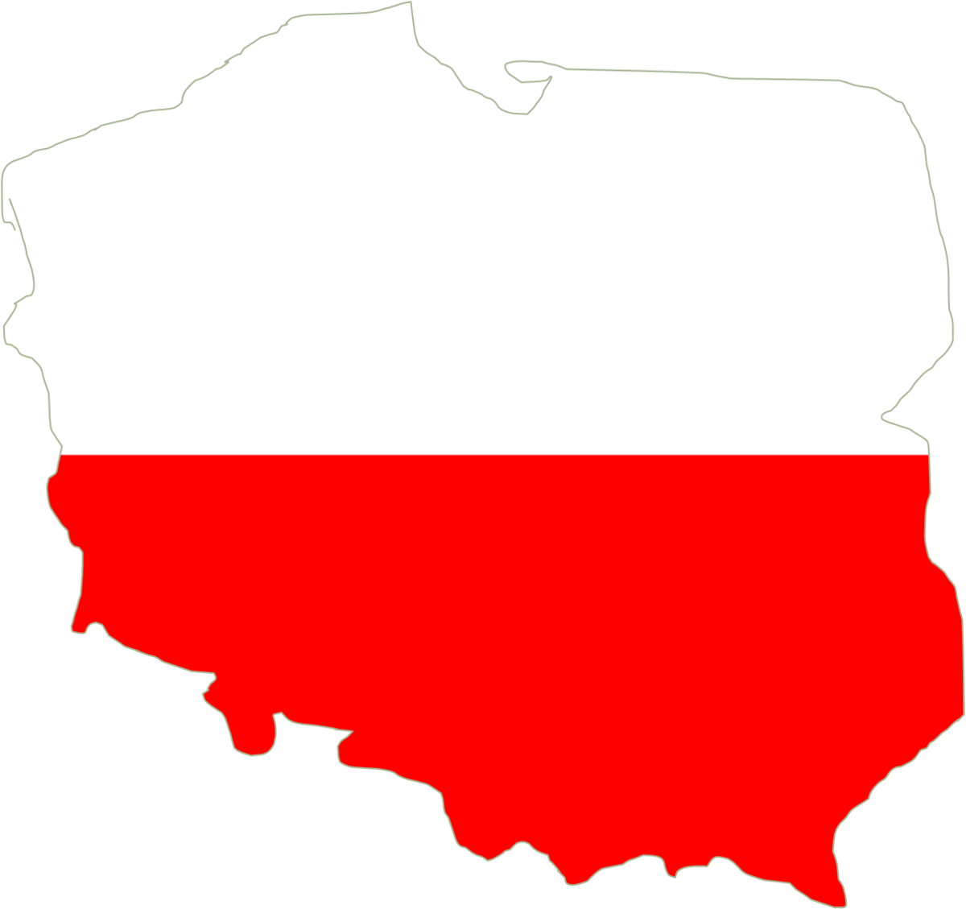

Nasze godło narodowe to...
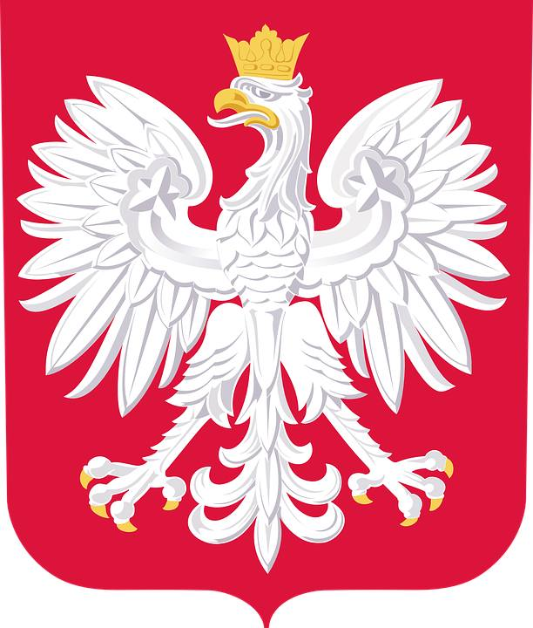
Flaga polska jest...
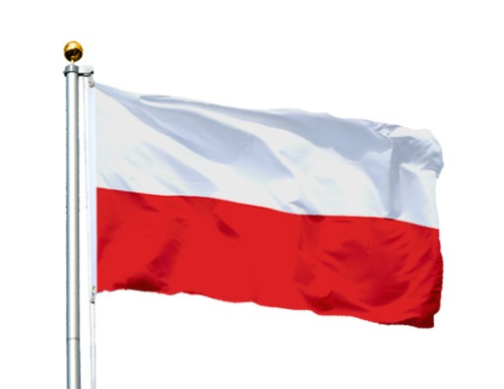
Stolicą Polski jest...
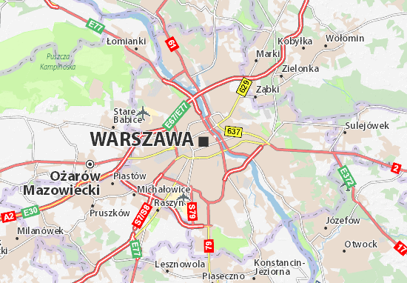
Opracowała
Joanna Wójtowicz

